T.C.
DULKADİROĞLU KAYMAKAMLIĞI
KAPIÇAM HALK EĞİTİMİ MERKEZİ MÜDÜRLÜĞÜ
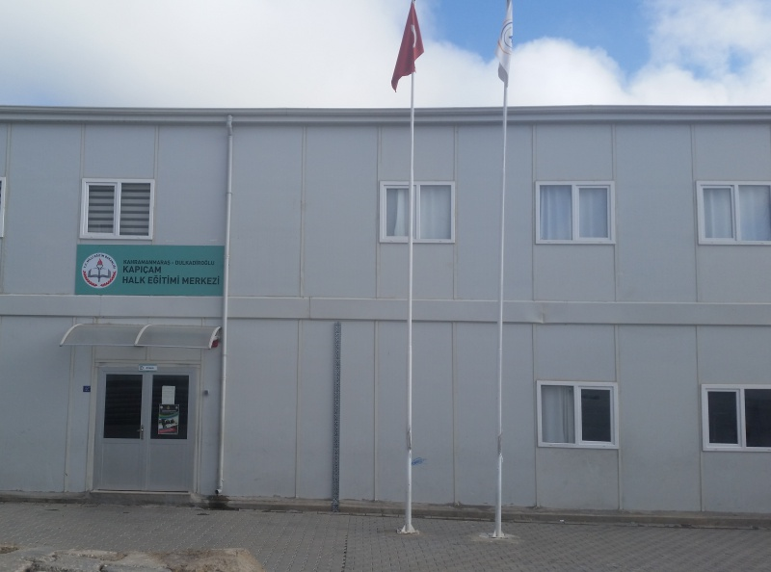

2024-2028
STRATEJİK PLANI

KAHRAMANMARAŞ

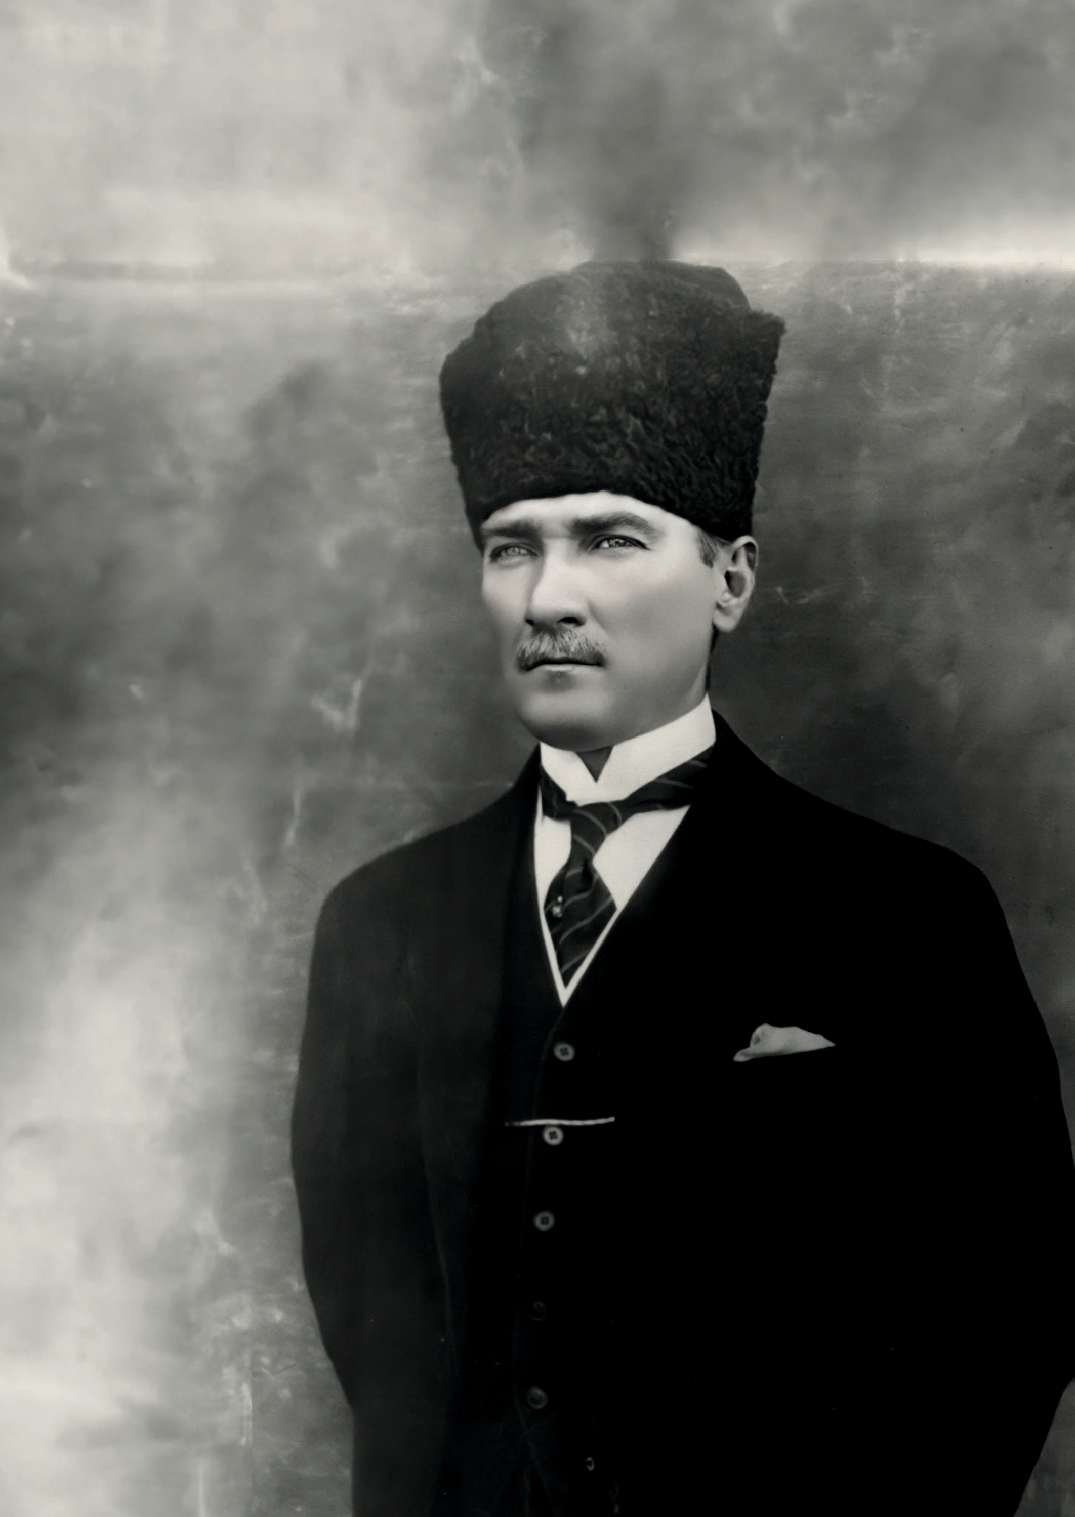

“Milli Eğitim'in gayesi; memlekete ahlâklı, karakterli, cumhuriyetçi, inkılâpçı, olumlu, atılgan, başladığı işleri başarabilecek kabiliyette, dürüst, düşünceli, iradeli, hayatta rastlayacağı engelleri aşmaya kudretli, karakter sahibi genç yetiştirmektir. Bunun için de öğretim programları ve sistemleri ona göre düzenlenmelidir. (1923)”
Mustafa Kemal ATATÜRK


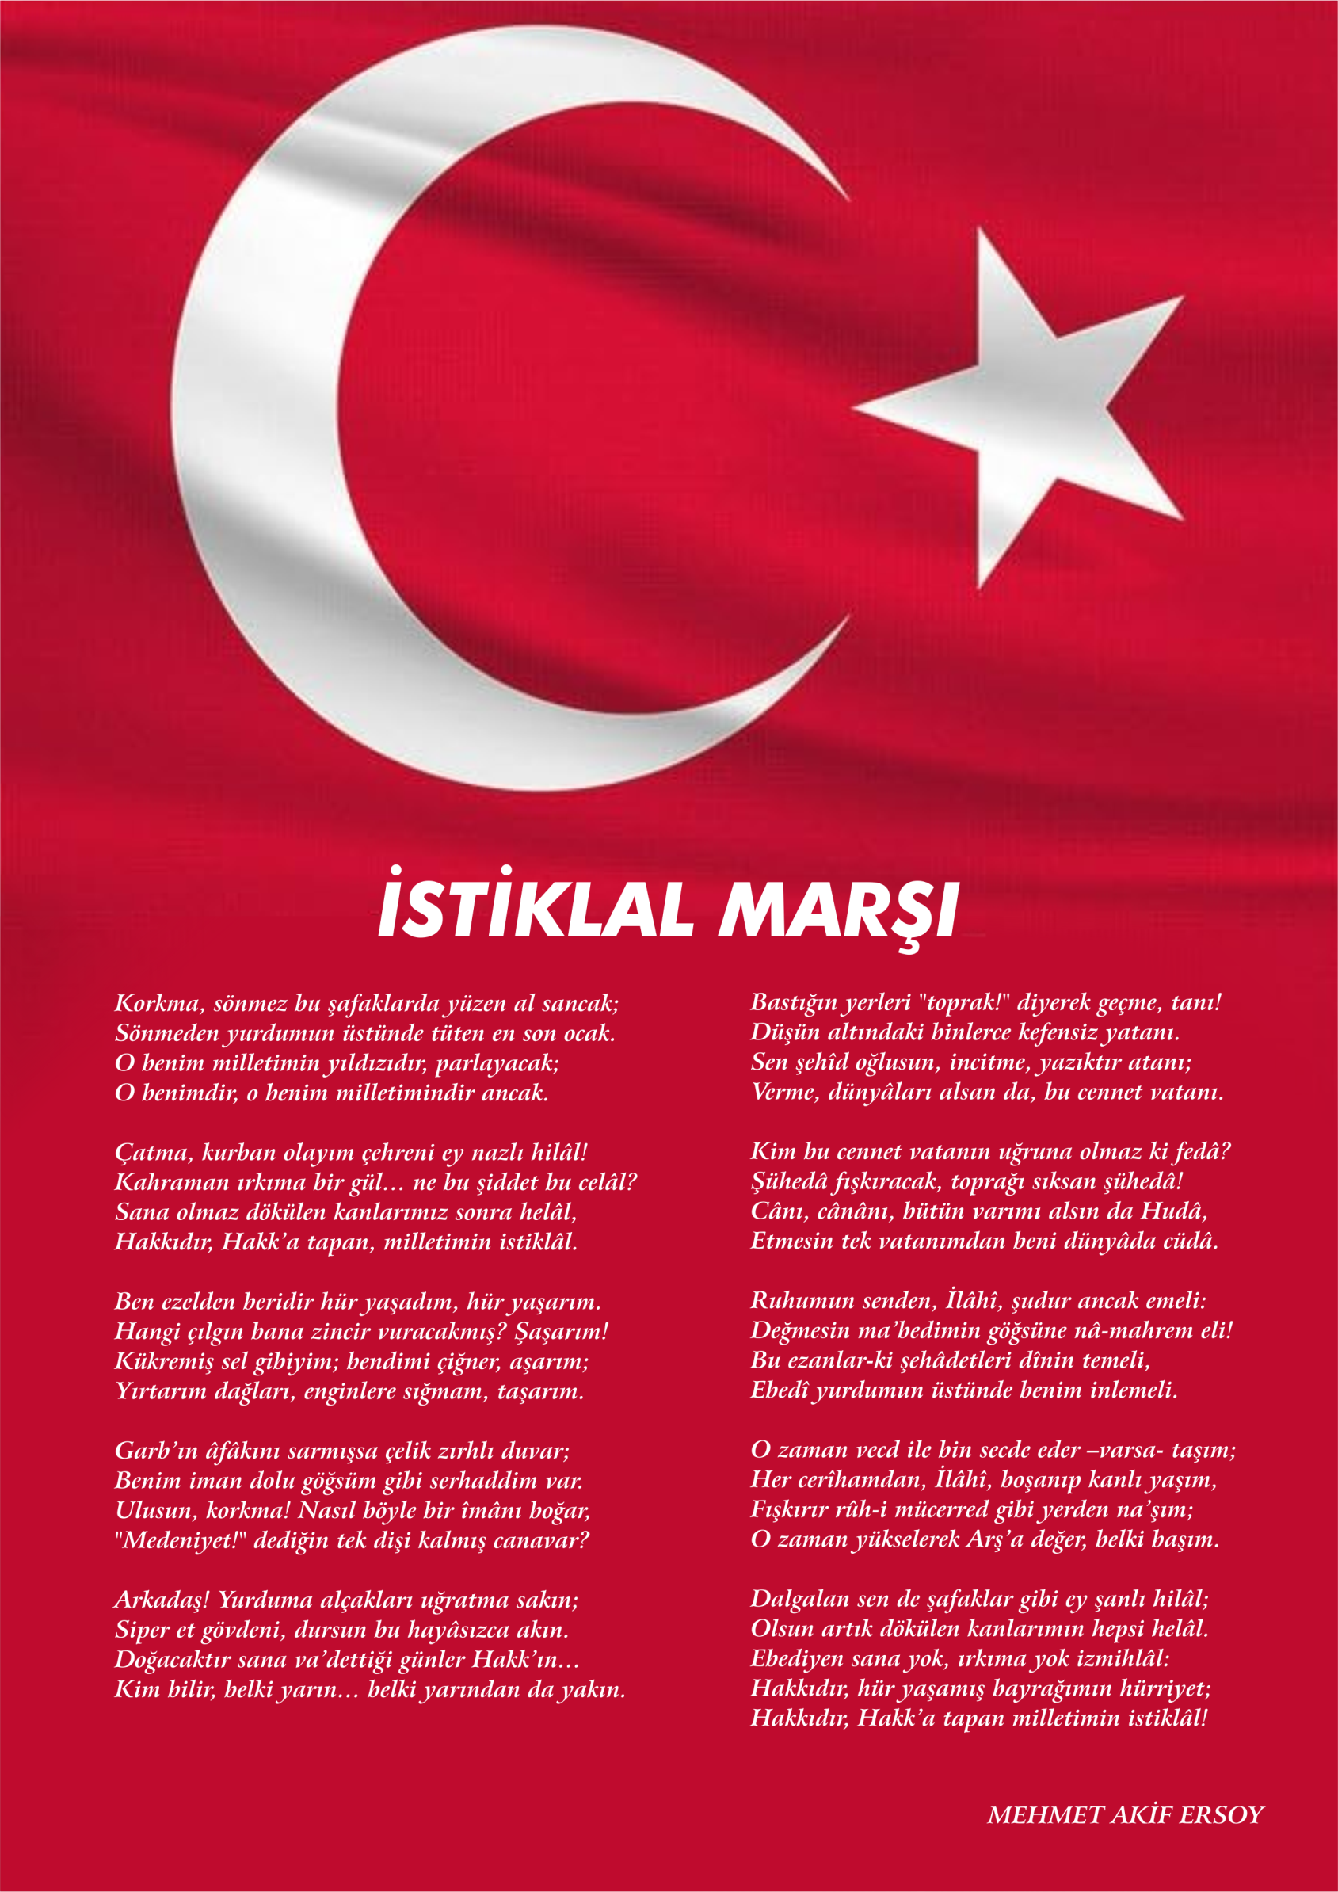


ATATÜRK'ÜN GENÇLİĞE HİTABESİ
Ey Türk gençliği! Birinci vazifen, Türk istiklâlini, Türk cumhuriyetini, ilelebet, muhafaza ve müdafaa etmektir.
Mevcudiyetinin ve istikbalinin yegâne temeli budur. Bu temel, senin, en kıymetli hazinendir. İstikbalde dahi, seni, bu hazineden, mahrum etmek isteyecek, dâhilî ve haricî, bedhahların olacaktır. Bir gün, istiklâl ve cumhuriyeti müdafaa mecburiyetine düşersen, vazifeye atılmak için, içinde bulunacağın vaziyetin imkân ve şeraitini düşünmeyeceksin! Bu imkân ve şerait, çok namüsait bir mahiyette tezahür edebilir. İstiklâl ve cumhuriyetine kastedecek düşmanlar, bütün dünyada emsali görülmemiş bir galibiyetin mümessili olabilirler. Cebren ve hile ile aziz vatanın, bütün kaleleri zapt edilmiş, bütün tersanelerine girilmiş, bütün orduları dağıtılmış ve memleketin her köşesi bilfiil işgal edilmiş olabilir. Bütün bu şeraitten daha elim ve daha vahim olmak üzere, memleketin dâhilinde, iktidara sahip olanlar gaflet ve dalâlet ve hatta hıyanet içinde bulunabilirler. Hatta bu iktidar sahipleri şahsî menfaatlerini, müstevlilerin siyasî emelleriyle tevhit edebilirler. Millet, fak-ru zaruret içinde harap ve bîtap düşmüş olabilir.
Ey Türk istikbalinin evlâdı! İşte, bu ahval ve şerait içinde dahi, vazifen; Türk istiklâl ve cumhuriyetini kurtarmaktır! Muhtaç olduğun kudret, damarlarındaki asil kanda, mevcuttur!

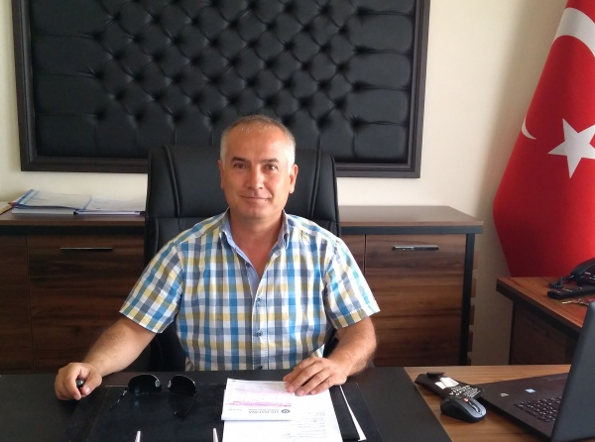

Müdür Sunuşu
Çok hızlı gelişen, değişen teknolojilerle bilginin değişim süreci de hızla değişmiş ve başarı için sistemli ve planlı bir çalışmayı kaçınılmaz kılmıştır. Sürekli değişen ve gelişen ortamlarda çağın gerekleri ile uyumlu bir eğitim öğretim anlayışını sistematik bir şekilde devam ettirebilmemiz, belirlediğimiz stratejileri en etkin şekilde uygulayabilmemiz ile mümkün olacaktır. Başarılı olmak da iyi bir planlama ve bu planın etkin bir şekilde uygulanmasına bağlıdır.
Kapsamlı ve özgün bir çalışmanın sonucu hazırlanan Stratejik Plan okulumuzun çağa uyumu ve gelişimi açısından tespit edilen ve ulaşılması gereken hedeflerin yönünü doğrultusunu ve tercihlerini kapsamaktadır. Katılımcı bir anlayış ile oluşturulan Stratejik Plânın, okulumuzun eğitim yapısının daha da güçlendirilmesinde bir rehber olarak kullanılması amaçlanmaktadır.
Belirlenen stratejik amaçlar doğrultusunda hedefler oluşturulmuş ve okulumuzun 2024-2028 yıllarına ait stratejik plânı hazırlanmıştır. Bu planlama; 5018 sayılı Kamu Mali Yönetimi ve Kontrol Kanunu gereği, Kamu kurumlarında stratejik planlamanın yapılması gerekliliği esasına dayanarak hazırlanmıştır.
Zoru hemen başarırız, imkânsızı başarmak zaman alır. Okulumuza ait bu planın hazırlanmasında her türlü özveriyi gösteren ve sürecin tamamlanmasına katkıda bulunan idarecilerimize, stratejik planlama ekiplerimize, Milli Eğitim Müdürlüğümüz Strateji Geliştirme Bölümü çalışanlarına teşekkür ediyor, bu plânın başarıyla uygulanması ile okulumuzun başarısının daha da artacağına inanıyor, tüm personelimize başarılar diliyorum.
Mesut ARGUZ
Okul Müdürü

İÇİNDEKİLER
Müdür Sunuşu 3
İÇİNDEKİLER 4
BÖLÜM I 6
GİRİŞ 7
1. gİRİŞ VE STRATEJİK PLANIN HAZIRLIK SÜRECİ 7
STRATEJi geliştirme kurulu ve stratejik PLAN ekibi 7
planlama süreci 7
BÖLÜM II 8
2. dURUM ANALİZİ 9
2.1.KURUMSAL TARİHÇE 7
2.2. UYGULANMAKTA OLAN STRATEJİK PLANIN DEĞERLENDİRİLMESİ 7
2.3 MEVZUAT ANALİZİ 7
2.4.ÜST POLİTİKA BELGELERİ ANALİZİ 7
2.5. FAALİYET ALANLARI İLE ÜRÜN VE HİZMETLERİN BELİRLENMESİ 7
2.6 PAYDAŞ ANALİZİ 7
2.7 KURULUŞ İÇİ ANALİZ 7
2.7.1. TEŞKİLAT YAPISI 7
2.7.2. İNSAN KAYNAKLARI 7
2.7.3. TEKNOLOJİK DÜZEY 7
2.7.4. mali kaynaklar 7
2.7.5. istatistiki veriler 7
2.8. dış çevre analizi (politik, ekonomik, sosyal, teknolojik, yasal ve çevresel analiz- pestle) 7
2.9. güçlü ve zayıf yönler ile fırsatlar ve tehditler (gzft) analizi 7
2.10. tespit ve ihtiyaçların belirlenmesi 7
BÖLÜM III 21
3. gelecege bakış 22
3.1.mİSYON 22
3.2. vİZYON 22
3.3. temel değerler 22
BÖLÜM IV 23
4. aMAÇ, HEDEF VE stratejilerin belirlenmesi 24
4.1.Amaçlar 24
4.2. hedefler 24
4.3. performans göstergeleri 25
4.4. stratejilerin belirlenmesi 25
4.5. maliyetlendirme 27
5. iZLEME VE DEĞERLENDİRME 32
6. Tablo/Şekil/grafikler/EKLER 32

Okul Künyesi
Okulumuzun temel girdilerine ilişkin bilgiler altta yer alan okul künyesine ilişkin tabloda yer almaktadır.

İli: Kahramanmaraş |  |  |  | İlçesi: Dulkadiroğlu
Adres: | Sivrice Hüyük Mah. Geçici Barınma Merkezi 4. Cad. No12C |  |  | Coğrafi Konum (link) |  | https://goo.gl/maps/xmY6uogif9C2
Telefon Numarası: | 03442522527 |  |  | Faks Numarası: |  | -
e- Posta Adresi: | https://kapicamhem.meb.k12.tr |  |  | Web sayfası adresi: |  | http://kapicamhem.meb.k12.tr
Kurum Kodu: | 763389 |  |  | Öğretim Şekli: |  | Yaygın Eğitim  (Tam Gün Tam Yıl)
Kurumun Hizmete Giriş Tarihi : 2017 |  |  |  | Toplam Çalışan Sayısı |  | 28
Kursiyer Sayısı:753 | Kız | 599 |  | Öğretmen  Ve usta öğretici Sayısı | Kadın | 19
Kursiyer Sayısı:753 | Erkek | 154 |  | Öğretmen  Ve usta öğretici Sayısı | Erkek | 9
Kursiyer Sayısı:753 | Toplam | 753 |  | Öğretmen  Ve usta öğretici Sayısı | Toplam | 28
Mesleki ve Teknik Kurslar Sayısı |  |  | :18 | Mesleki ve Teknik Kursiyer Sayısı |  |  | :252
Genel Kurslar Sayısı |  |  | :32 | Genel Kursiyer Sayısı |  |  | :501
Okuma Yazma Kurslar Sayısı |  |  | :5 | Okuma Yazma Kursiyer Sayısı |  |  | :70

BÖLÜM I

1.GİRİŞ VE STRATEJİK PLANIN HAZIRLIK SÜRECİ
5018 Sayılı Kamu Mali Yönetimi ve Kontrol Kanunu ile kamu kaynaklarının daha etkili ve verimli bir şekilde kullanılması, hesap verebilir ve saydam bir yönetim anlayışının oluşması hedeflenmektedir.
2024-2028 dönemi stratejik planının hazırlanması sürecinin temel aşamaları; kurul ve ekiplerin oluşturulması, çalışma takviminin hazırlanması, uygulanacak yöntemlerin ve yapılacak çalışmaların belirlenmesi şeklindedir.

PLAN HAZIRLIK SÜRECİ
Kurumumuzun 2024-2028 dönemlerini kapsayan stratejik plan hazırlık aşaması, üst kurul ve stratejik plan ekibinin oluşturulması ile başlamıştır. Ekip üyeleri bir araya gelerek çalışma takvimini oluşturulmuş, görev dağılımı yapılmıştır. Okulun 2024-2028 Stratejik Planda yer alan amaçlar, hedefler, göstergeler ve faaliyetler incelenmiş ve değerlendirilmiştir. Ayrıca 12. Kalkınma planı, İl ve İlçe Milli Eğitim Müdürlükleri 2024-2028 Stratejik Planları, mevzuat, üst politika belgeleri, paydaş, PESTLE, GZFT ve kuruluş içi analizlerinden elde edilen veriler ışığında eğitim ve öğretim sistemine ilişkin sorun ve gelişim alanları ile eğitime ilişkin öneriler tespit edilmiştir.
Planlama sürecine aktif katılımını sağlamak üzere paydaş anketi, toplantı ve görüşmeler yapılmıştır. Geleceğe yönelim bölümüne geçilerek kurumumuzun amaç, hedef, gösterge ve eylemleri belirlenmiştir. Çalışmaları yürüten ekip ve kurul bilgileri altta verilmiştir.

1.1.Strateji Geliştirme Kurulu ve Stratejik Plan Ekibi
Strateji Geliştirme Kurulu: Kurum müdürümüz başkanlığında, bir okul müdür yardımcısı ve 3 öğretmen olmak üzere 5 kişiden oluşan üst kurul kurulmuştur.

Stratejik Plan Ekibi: Kurum müdürü tarafından görevlendirilen ve üst kurul üyesi olmayan müdür yardımcısı başkanlığında, belirlenen öğretmenlerden oluşur.
2024-2028 Stratejik Plan üst kurulu Tablo 1’de yer almaktadır.

Üst Kurul Bilgileri |  | Ekip Bilgileri
Adı Soyadı | Unvanı | Adı Soyadı | Unvanı
Mesut ARGUZ | MÜDÜR | Özkan GÖK | MÜDÜR YRD.
Şehnaz BALCI | MÜDÜR YRD. | Sibel ESKİTÜTÜNCÜ | ÖĞRETMEN
Ali AKAR | ÖĞRETMEN | Sadiye ACIPAYAM | ÖĞRETMEN

1.2. Planlama Süreci:
2024-2028 dönemi stratejik plan hazırlanma süreci Strateji Geliştirme Kurulu ve Stratejik Plan Ekibi’nin oluşturulması ile başlamıştır. Ekip tarafından oluşturulan çalışma takvimi kapsamında ilk aşamada durum analizi çalışmaları yapılmış ve durum analizi aşamasında, paydaşlarımızın plan sürecine aktif katılımını sağlamak üzere paydaş anketi, toplantı ve görüşmeler yapılmıştır. Durum analizinin ardından geleceğe yönelim bölümüne geçilerek kurumumuzun amaç, hedef, gösterge ve stratejileri belirlenmiştir.

BÖLÜM II

DURUM ANALİZİ
Stratejik planlama sürecinin ilk adımı olan durum analizi, kurumumuzun “neredeyiz?” sorusuna cevap vermektedir. Kurumumuzun geleceğe yönelik amaç, hedef ve stratejiler geliştirebilmesi için öncelikle mevcut durumda hangi kaynaklara sahip olduğu ya da hangi yönlerinin eksik olduğu ayrıca, kurumumuzun kontrolü dışındaki olumlu ya da olumsuz gelişmelerin neler olduğu değerlendirilmiştir. Dolayısıyla bu analiz, kurumumuzun kendisini ve çevresini daha iyi tanımasına yardımcı olacak ve stratejik planın sonraki aşamalarından daha sağlıklı sonuçlar elde edilmesini sağlayacaktır.
Durum analizi bölümünde, aşağıdaki hususlarla ilgili analiz ve değerlendirmeler yapılmıştır;
- Kurumsal tarihçe
- Uygulanmakta olan planın değerlendirilmesi
- Mevzuat analizi
- Üst politika belgelerinin analizi
- Faaliyet alanları ile ürün ve hizmetlerin belirlenmesi
- Paydaş analizi
- Kuruluş içi analiz
- Dış çevre analizi (Politik, ekonomik, sosyal, teknolojik, yasal ve çevresel analiz)
- Güçlü ve zayıf yönler ile fırsatlar ve tehditler (GZFT) analizi
- Tespit ve ihtiyaçların belirlenmesi

2.1. Kurumsal Tarihçe

Kahramanmaraş ili Dulkadiroğlu ilçe merkezine 23 km uzaklıkta olan 25.000 kişi kapasiteli konteyner kentin kurulması, yabancı uyruklu misafirlerin konaklaması, bunların yaygın eğitim ihtiyacını karşılamak, meslek edindirmelerini sağlamak amacıyla Afad tarafından yaptırılan iki katlı prefabrik bina, Kapıçam Halk Eğitimi Merkezi Müdürlüğüne tahsis edilmiştir. 25.04.2017 tarihinde Milli Eğitim Bakanlığı onayları ile açılarak faaliyetine başlamıştır. Halkımızın ihtiyaç ve istekleri doğrultusunda içinde bulunduğumuz çağın akışına ayak uyduran merkezimiz, dünyadaki kamplar içerisinde sayılı merkezler arasında yerini alarak; aile ekonomisine katkıda bulunabilecek kurslardan tutun da iş istihdamı olabilecek her türlü kursu bünyesinde açmaktadır. Mülteci misafirlerimizin Türkiye’ye uyum süreçlerini kolaylaştırmak adına çalışmalar yapmaktayız.

2.2. Uygulanmakta Olan Stratejik Planın Değerlendirilmesi
Okulumuzun 2019-2023 dönemi yıllık planı üç tema üzerine şekillendirilmiş, temalara bağlı amaçlar, hedefler ve performans göstergeleri belirlenmiştir.
Genel olarak okuluz stratejik planı hedeflerine ulaşma durumu aşağıdaki özet değerlendirme tablosundaki değerlerde gerçekleşmiştir.
STRATEJİK AMAÇ | STRATEJİK HEDEFLER | PERFORMANS GÖSTERGELERİ | MEVCUT  DURUM | 2023  HEDEFLENEN
Stratejik Amaç 1: Kursiyerlerin, eğitim-öğretim hakkını kullanmalarını ve eğitim sürecini tamamlamalarını sağlamak. | Stratejik Hedef 1.1. Faaliyet alanı genelinde okuma-yazma bilmeyenlerin oranı düşürülecektir, Bireylerin iş ve yaşam kalitelerini yükseltmek amacıyla hayat boyu öğrenme katılım ve tamamlama oranları arttırılacaktır. | Açılan okuma-yazma kursu sayısı. | 60 | 105
 |  | Açılan okuma-yazma kurslarına katılan kursiyer sayısı. | 590 | 420
 |  | Okuma Yazma Kurslarında Belge Alan Kursiyer sayısı. | 291 | 350
 |  | PG 6.4.1 Hayat boyu öğrenmeye katılım oranı (%) | %40 | %50
 |  | PG 6.4.2 Hayat boyu öğrenme kapsamındaki kursları tamamlama oranı (%) | %50 | %50
 |  | PG 6.4.3 Hayat boyu öğrenme kurslarından yararlanma oranı (%) | %50 | %50
TEMA II: EĞİTİM VE ÖĞRETİMDE KALİTENİN ARTIRILMASI  Stratejik Amaç 2: Kursiyerlerimizin gelişmiş dünyaya uyum sağlayacak şekilde donanımlı bireyler olabilmesi için kurslardaki eğitimde kalite artırılacaktır. | Stratejik Hedef 2.1. Kursiyerlerin kazanımlarını takip eden bir yönetim anlayışı ile kursiyerlerin kurslardan verimli şekilde yararlanmaları sağlanacak ve istihdama ve bireysel gelişime yönelik kurslar artırılacaktır. | Hayat boyu öğrenme kurslarına katılan kursiyerlerin memnuniyet oranı (%) | 80% | 80%
 |  | Çalışanların memnuniyet oranları (%) | 90% | 87%
 |  | Katıldığı kursla ilgili alanlarda çalışan kursiyerler | 15 | 15
 |  | Kurumun Katıldığı proje sayısı | 2 | 2
TEMA III: KURUMSAL KAPASİTE  Stratejik Amaç 3: Hayat boyu öğrenme faaliyetlerinin daha nitelikli olarak verilebilmesi için kurumumuzun kurumsal kapasitesi güçlendirilecektir. | Stratejik Hedef 3.1. Kurumumuzun fiziki, teknolojik ve beşeri kaynaklarını, değişen ve gelişen koşullara uygun hale getirilecektir. | Öğretmen başına ortalama hizmet içi faaliyet sayısı | 1 | 2
 |  | Mesleki eğitime uygun atölye sayısı | 3 | 4
 |  | Kurum güvenliğinin yeterlilik durumu (1=Yeterli, 0=Yetersiz) | 1 | 1
 |  | Kurum tanıtımına yönelik yapılan faaliyet sayısı | 1 | 1
 |  | Kurumun Fiziki Kapasitesi (Sınıf, Salon, Bahçe, Atölye vb.) (1=Yeterli, 0=Yetersiz) | 1 | 1

Yeni plan döneminde ilimizin planına bağlı olarak oluşturacağımız stratejik planda benzer performans göstergelerine yer verilecektir.

2.3. Yasal Yükümlülükler ve Mevzuat Analizi
Kapıçam Halk Eğitimi Merkezi’nin yasal yetki, görev ve sorumlulukları mevzuat analizi aşamasında başta Anayasa olmak üzere, Devlet Memurları Kanunu, Millî Eğitim Temel Kanunu, Cumhurbaşkanlığı Teşkilatı Hakkında Cumhurbaşkanlığı Kararnamesi ve Kahramanmaraş İl Milli Eğitim Müdürlüğü Stratejik planı incelenmiştir.
10.07.2018 tarihli ve 30474 sayılı Resmi Gazete’ de yayımlanarak yürürlüğe giren Cumhurbaşkanlığı Teşkilatı Hakkında Cumhurbaşkanlığı Kararnamesi’ne göre Hayat Boyu Öğrenme Genel Müdürlüğü’nün görevleri şunlardır:
MADDE 309 - (1) Hayat Boyu Öğrenme Genel Müdürlüğünün görev ve yetkileri şunlardır:
a) Zorunlu eğitim dışında, eğitim ve öğretimi hayat boyu devam edecek şekilde yaygınlaştırmak amacıyla çalışmalar yapmak, bunları uygulamak, izlemek ve değerlendirmek,
b) Yaygın eğitim ve öğretim ile açık öğretim hizmetlerini yürütmek,
c) Örgün eğitim sistemine girmemiş, herhangi bir eğitim kademesinden ayrılmış veya bitirmiş vatandaşlara yaygın eğitim yoluyla genel veya mesleki ve teknik öğretim alanlarında eğitim ve öğretim vermek,
ç) Yaygın eğitim ve öğretim okul ve kuramlarının eğitim ve öğretim programlarını, ders kitaplarını, eğitim araç-gereçlerini hazırlamak veya hazırlatmak ve Talim ve Terbiye Kuruluna sunmak,
d) Bakan tarafından verilen diğer görevleri yapmak.

2.4. Üst Politika Belgeleri Analizi
Kurum müdürlüğümüze görev ve sorumluluk yükleyen amir hükümlerin tespit edilmesi için tüm üst politika belgeleri taranmış ve bu belgelerde yer alan politikalar incelenmiştir.

Üst politika belgeleri;
• 12. Kalkınma Planı
• Cumhurbaşkanlığı Programı,
• Orta Vadeli Program,
• Cumhurbaşkanlığı Yıllık Programı,
• Millî Eğitim Bakanlığı Stratejik Planı,
• İl Millî Eğitim Müdürlüğü Stratejik Planı,
• İlçe Millî Eğitim Müdürlüğü Stratejik Planı ile
• Okul/kurumu ilgilendiren ulusal, bölgesel ve sektörel strateji eylem planları

Kahramanmaraş il millî eğitim müdürlüğü ve Dulkadiroğlu ilçe millî eğitim müdürlüğü stratejik planları incelenerek Bu çerçevede Müdürlüğümüz 2024-2028 Stratejik Planı’nın stratejik amaç, hedef, performans göstergeleri ve stratejileri hazırlanırken bu belgelerden yararlanılmıştır.

2.5. Faaliyet Alanları ile Ürün/Hizmetlerin Belirlenmesi
Mevzuat analizi çıktıları dolayısıyla görev ve sorumluluklar dikkate alınarak kurumun sunduğu temel ürün ve hizmetler belirlenir. Belirlenen ürün ve hizmetler Tablo 3’te belirtildiği gibi belirli faaliyet alanları altında toplulaştırılır. Faaliyet alanları ile ürün ve hizmetlerin belirlenmesi amaç, hedef ve stratejilerin oluşturulması aşamasında yönlendirici olacaktır.

Tablo 3. Faaliyet Alanlar/Ürün ve Hizmetler Tablosu

Faaliyet Alanı | Ürün/Hizmetler
Eğitim Öğretim faaliyetleri | Kurs ve Kursiyer İşleri  Kayıt- nakil işleri  Devam-devamsızlık  Kurs Bitirme  Sınav hizmetleri
Rehberlik faaliyetleri | Kursiyerlere rehberlik yapmak  Rehberlik faaliyetlerini yürütmek
Sosyal faaliyetler | Halk Oyunları  Sergi  Kermes
Sportif faaliyetler | Basketbol, Voleybol, Futbol,  Atletizm, Satranç, Güreş
Kültürel ve sanatsal faaliyetler | Geleneksel e işleri ve resim sergisi
İnsan kaynakları faaliyetleri (mesleki gelişim faaliyetleri, personel  etkinlikleri…) | Usta öğreticiler
Okul aile birliği faaliyetleri | Sergi
Kursiyerlere yönelik faaliyetler | Mesleki-Genel Kurslar
Ölçme değerlendirme faaliyetleri | Kurs Bitirme sınavları
Ders dışı faaliyetler | Sergi,gezi v.s

2.6. Paydaş Analizi
Kurumumuzun en önemli paydaşları arasında yer alan kursiyer, usta öğretici ve öğretmenlerimize yönelik olarak anket uygulanmıştır. 5’li Likert Ölçeğine göre hazırlanmış olan anketlerde öğretmenler için toplam 14, kursiyerler için toplam 14yer verilmiştir.
Değerlendirme yapılırken “Katılıyorum” ve “Tamamen Katılıyorum”, “Kısmen Katılıyorum” ile “Kararsızım” birlikte yorumlanmış olup, “Katılmıyorum” maddesi ise yalnız değerlendirilmiştir.
Paydaşlarımıza uygulamış olduğumuz anket çalışması verileri SPSS programına yüklenmiş olup, sonuçlar aşağıdaki gibi yorumlanmıştır.

Kursiyer Anketi Sonuçları:
Tesadüfi Örnekleme Yöntemine göre seçilmiş kursiyerlerimize uygulanan anket sonuçları aşağıda yer almaktadır.

KURSİYER ANKETİ
SIRA NO | SORU | KESİNLİKLE KATILIYORUM | KATILIYORUM | KARASIZIM | KESİNLİKLE KATILMIYORUM | KATILMIYORUM
1 | Kurumda kendimi güvende hissediyorum. | 93,9% | 2% | 2% |  | 2%
2 | Kurum temiz ve hijyeniktir. | 91,8% | 2% |  | 4,1% | 2%
3 | Kurumun fiziki koşulları yeterlidir. | 89,8% | 2% | 2% | 2% | 4,1%
4 | Kurum, yeni kabul edilen kursiyerlere uygun desteği sağlar. | 91,8% | 2% | 2% |  | 4,1%
5 | Farklı kültürlerden gelen öğrencilerin bu kurumda memnuniyetle karşılanacağını düşünüyorum. | 91,8% | 2% | 2% |  | 4,1%
6 | Öğretmenlerime ihtiyaç duyduğumda kolaylıkla görüşebilirim. | 93,9% | 2% |  |  | 4,1%
7 | Kurum müdürüne ihtiyaç duyduğumda kolaylıkla görüşebilirim. | 87,8% | 2% | 6,1% |  | 4,1%
8 | Kurum rehberlik servisinden ihtiyaçlarım doğrultusunda faydalanabiliyorum. | 89,8% | 6,1% | 2% |  | 2%
9 | Kurum kişisel hedefler belirlememde ve bu hedeflere ulaşmamda yeterli. | 87,8% | 4,1% | 4,1% |  | 4,1%
10 | Kurum bana yeterli kurs dışı etkinlik olanakları sunuyor. | 87,8% | 6,1% | 2% | 2% | 2%
11 | Kurslar amacına uygun şekilde gelişimime katkı sağlıyor. | 91,8% | 2% | 4,1% |  | 2%
12 | Öğretmenlerim sınıfta adil kurallara sahipler ve tarafsızlar. | 93,9% | 2% |  |  | 4,1%
13 | Öğretmenlerim beni daha iyi performans göstermem için teşvik ediyor. | 91,8% | 4,1% |  | 2% | 2%
14 | Öğretmenlerim derslerin işlenişinde farklı ve ilgi çekici yöntemler kullanır. | 89,8% | 6,1% |  | 2% | 2%
15 | Sınav ve ödevlerin beni değerlendirmek için adil ve yeterli olduğunu düşünüyorum. | 91,8% | 2% | 2% |  | 4,1%
16 | Kurumda düzenlenen sanatsal ve kültürel faaliyetler yeterlidir. | 89,8% | 4,1% | 4,1% |  | 2%
17 | Kurumda öğrencilerin görüşleri dikkate alınır. | 89,8% | 6,1% |  | 2% | 2%
18 | Kurumda gerekli teknolojik gereçler var | 89,8% | 4,1% |  |  | 6,1%
19 | Kurs çeşitliliğini yeterli buluyorum. | 89,8% | 4,1% | 2% |  | 4,1%

Şekil 1: Öğrencilerin Ulaşılabilirlik Düzeyi
“Kurs çeşitliliğini yeterli buluyorum” sorusuna ankete katılan öğrencilerin %89,8’i Katılıyorum yönünde görüş belirtmişlerdir.

Öğretmen Anketi Sonuçları:
Okulumuzda görev yapmakta olan Öğretmen ve usta öğreticinin tamamına uygulanan anket sonuçları aşağıda yer almaktadır.
ÖĞRETMEN ANKETİ
SIRA NO | SORU | KESİNLİKLE KATILIYORUM | KATILIYORUM | KARASIZIM | KESİNLİKLE KATILMIYORUM | KATILMIYORUM
1 | Okulun misyonu ve vizyonunu tam olarak anlıyorum. | 82,6% | 13% |  |  | 4,3%
2 | Okulda eğitim ve yönetim kalitesi sürekli olarak gelişiyor. | 78,3% | 13% | 8,7%
3 | Okul temiz ve hijyeniktir. | 82,6% | 13% | 4,3%
4 | Okul, öğrencilerin ve personelin güvenliğini sağlamak için uygun güvenlik önlemleri alır. | 78,3% | 17,4% | 4,3%
5 | Okul, yeni kabul edilen öğrencilere uygun desteği sağlar. | 87% | 8,7% | 4,3%
6 | Okulumuz mesleki yeterliliğimi geliştirmek için eğitim fırsatları sunuyor. | 78,3% | 21,7%
7 | Okul yönetimimiz öğretmenleri etkin bir şekilde yönlendirir. | 87% | 8,7% | 4,3%
8 | Okulumuz, öğrencilerin öğrenme ilgisini uyandıracak bir öğrenme ortamı oluşturmuştur. | 82,6% | 13% | 4,3%
9 | Etkili bir öğretmen olmak için ihtiyaç duyduğum kaynaklara erişimim var. | 73,9% | 17,4% | 8,7%
10 | Bana sunulan kaynakları kullanmak için gerekli eğitime sahibim. | 78,3% | 21,7%
11 | Okulumuzun, farklı ihtiyaçları olan öğrencileri desteklemek için etkin bir politikası vardır. | 82,6% | 13% | 4,3%
12 | Okulumuz müfredat uygulamasını etkin bir şekilde izler. | 91,3% | 8,7%
13 | Okulumuz, velilere uygun etkinlikler düzenlemektedir. | 91,3% | 8,7%
14 | Diğer öğretmenlerle iş birliği yaparım. | 87% | 13%
15 | Okul personeli arasında dostane bir ilişki sürdürülür. | 87% | 8,7% | 4,3%
16 | Takım ruhumuz ve moralimiz yüksek. | 87% | 8,7% | 4,3%
17 | Okulumuza aidiyet hissediyorum. | 82,6% | 13% | 4,3%

Şekil 2: Katılımcı Karar Alma Seviyesi
“Takım ruhumuz ve moralimiz yüksek” sorusuna anket çalışmasına katılan öğretmenlerimizin %87’i Katılıyorum yönünde görüş belirtmişlerdir.

2.7. Okul/Kurum İçi Analiz
Kurum içi analiz çalışmasında; müdürlüğümüzün organizasyon yapısı, insan kaynakları, kurum kültürü, teknolojik bilişim altyapısı, fiziki ve mali kaynaklar yönünden ayrıntılı olarak ele alınmıştır.

2.7.1 Teşkilat Şeması
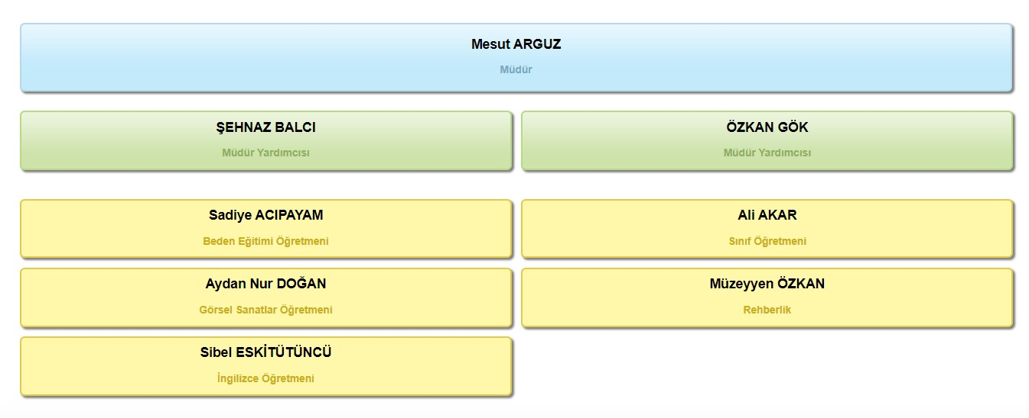

2.7.2. İnsan Kaynakları
Okul/kurumun hedefleriyle uyumlu, kurumsal ve bireysel performans için kritik olan bilgi, beceri ve tutumların tümünü kapsamalıdır. Personele ilişkin nicel veriler ile personelin sahip olduğu niteliklerin analizi yapılmalıdır.
Okulumuzun çalışanlarına ilişkin bilgiler altta yer alan tabloda belirtilmiştir.
Tablo 3. Personel Bilgileri
Unvan | Erkek | Kadın | Toplam
Okul Müdürü ve Müdür Yardımcısı | 2 | 1 | 3
Sınıf Öğretmeni | 1 |  | 1
Branş Öğretmeni |  | 3 | 3
Rehber Öğretmen |  | 1 | 1
Yardımcı Personel |  | 1 | 1
Toplam Çalışan Sayıları | 3 | 6 | 9

2.7.3.Teknolojik Düzey
Kurumumuzun bilgisayar donanımı, etkileşimli tahta, internet, fotokopi ve diğer teknolojik imkanları yeterli durumdadır. Öğretmenlerimizin ve diğer personellerimizin teknolojik okur yazarlığı yeterli düzeydedir. Okulumuz hizmetlerinin yararlanıcılara daha hızlı ve etkili şekilde sunulması için güncel teknolojik araçlar etkin bir biçimde kullanılmaktadır.

Teknolojik kaynaklar başta olmak üzere okulumuzda bulunan çalışır durumdaki donanım malzemelerine ilişkin bilgilere Tablo 6’da yer verilmiştir.

Tablo 6. Teknolojik Kaynaklar Tablosu
Teknolojik Kaynaklar
Akıllı Tahta Sayısı | 0 | Yazıcı Sayısı | 3
Masaüstü Bilgisayar Sayısı | 2 | Fotokopi Makinası Sayısı | 2
Taşınabilir Bilgisayar Sayısı | 5 | TV Sayısı | 1

2.7.4. Mali Kaynaklar
Kurumumuzun genel bütçe ödenekleri, okul aile birliği gelirleri ve diğer katkılarda dâhil olmak üzere gelir ve giderlerine ilişkin son üç yıl gerçekleşme bilgileri alttaki tabloda verilmiştir.

Tablo 7. Gelir/Gider Tablosu
Yıllar | Gelir Miktarı | Gider Miktarı
2019-2003 | 2050,00TL | 2003,13TL

2.7.5. İstatistiki Veriler
Okulumuzun binası ile açık ve kapalı alanlarına ilişkin temel bilgiler Tablo 8’de yer almaktadır.
Tablo 8. Okul Yerleşkesine İlişkin Bilgiler
Okul Bölümleri |  | Özel Alanlar | Var | Yok
Okul Kat Sayısı | 2 | Çok Amaçlı Salon |  | -
Derslik Sayısı | 6 | Çok Amaçlı Saha |  | -
Derslik Alanları (m2) | 18 | Kütüphane |  | -
Kullanılan Derslik Sayısı | 6 | Fen Laboratuvarı |  | -
Şube Sayısı | - | Bilgisayar Laboratuvarı |  | -
İdari Odaların Alanı (m2) | 16 | İş Atölyesi | - | -
Öğretmenler Odası (m2) | 20 | Beceri Atölyesi | 12 | 12
Okul Oturum Alanı (m2) | 742 | Pansiyon | - | -
Okul Bahçesi (Açık Alan)(m2) | -
Okul Kapalı Alan (m2) | 742
Sanatsal, bilimsel ve sportif amaçlı toplam alan (m²) | 15
Kantin (m2) | -
Tuvalet Sayısı | 4

Sınıf ve Kursiyer Bilgileri
Kurumumuzda yaygın eğitim faaliyetlerine katılan kursiyer sayıları alttaki tabloda yer almaktadır.
Tablo 9. Kursiyer Sayıları

SINIFI | Kız | Erkek | Toplam | SINIFI | Kız | Erkek | Toplam
Giyim1 | 20 | - | 20 | Örgü | 17 | - | 17
Giyim2 | 18 | - | 18 | Sim Sırma1 | 19 | - | 19
Giyim3 | 19 | - | 19 | Sim Sırma2 | 16 | - | 16
Giyim4 | 16 | - | 16 | İngilizce A1 | 19 | - | 19
Giyim5 | 20 | - | 20 | İngilizce A2 | 12 | 2 | 14
Giyim6 | 19 | - | 19 | THM1 | 12 | 8 | 20
Halı Dokuma | 15 | - | 15 | THM2 | 14 | 6 | 20
Ev Tekstili | 20 | - | 20 | Halk Oyunları1/2 | 27 | 1 | 28
Resim-Sanat 1/2 | 29 | 8 | 37 | Masa Tenisi  (10-12 Yaş) | 11 | 3 | 14
Resim Sanat 3 | 8 | 8 | 16 | Masa Tenisi  (7-9 Yaş) | 13 | 22 | 35
Futbol | 17 | - | 17 | Masa Tenisi  (13-15 Yaş) | 13 | 7 | 20
Hentbol | 24 | - | 24 |  | 11 | 5 | 16
  Türkçe A2
Judo 1/2 | 22 | 27 | 49 | Türkçe B1 | 11 | 2 | 13s

Ayrıca kurumumuzun 2019-2023 döneminde kurumumuzda açmış olduğumuz kurslara katılan öğrencilerimizin elde etmiş oldukları sportif başarıları şu şekildedir.

Adı-Soyadı | Müsabaka Tarihi | Müsabaka Adı | Kategori | Derece
HA** CÖ** | 13-15 Mayıs 2022 | Atıcılık Skeet Türkiye Şampiyonası | Yıldız Erkek | Türkiye 3.
 | 29-31Temmuz 2022 | Atıcılık Zafer Kupası | Yıldız Erkek | Türkiye 1.
HA** KÖ** | 13-15 Mayıs 2022 | Atıcılık Skeet Türkiye Şampiyonası | Yıldız Kızlar | Türkiye 2.
 | 17-19 Mart 2023 | Atıcılık Skeet Bahar Kupası | Yıldız Kızlar | Türkiye 2.
 | 05-07 Mayıs 2023 | Atıcılık Skeet Federasyon Kupası | Yıldız Kızlar | Türkiye 2.
AY**ZE** | 13-15 Mayıs 2022 | Atıcılık Skeet Türkiye Şampiyonası | Genç Kızlar | Türkiye 2.
 | 17-19 Mart 2023 | Atıcılık Skeet Bahar kupası | Genç Kızlar | Türkiye 1.
 | 05-07 Mayıs 2023 | Atıcılık Skeet Federasyon Kupası | Genç Kızlar | Türkiye 1.
 | 02-04 Haziran 2023 | Atıcılık Skeet Türkiye Şampiyonası | Genç Kızlar | Türkiye 1.
TU** TA** | 06-08 Mayıs 2022 | Atıcılık Trap Türkiye Şampiyonası | Genç Kızlar | Türkiye 2.
 | 29-31 Temmuz 2022 | Atıcılık Trap Zafer Kupası | Genç Kızlar | Türkiye 3.
ME**ÇI** | 06-08 Mayıs 2022 | Atıcılık Trap Türkiye Şampiyonası | Yıldız Erkekler | Türkiye 3.
 | 29-31Temmuz 2022 | Atıclık Trap Zafer Kupası | Yıldız Erkekler | Türkiye 2.
 | 05-07 Mayıs 2023 | Atıcılık Trap Federasyon Kupası | Yıldız Erkekler | Türkiye 2.
 | 09-11 Haziran 2023 | Atıcılık Trap Türkiye Şampiyonası | Yıldız Erkekler | Türkiye 3.

2.8. Çevre Analizi (PESTLE)
Çevre analiziyle kurum üzerinde etkili olan veya olabilecek politik, ekonomik, sosyo-kültürel, teknolojik, yasal çevresel dış etkenlerin tespit edilmesi amaçlanır. Dış çevreyi oluşturan unsurlar (nüfus, demografik yapı, coğrafi alan, kentsel gelişme, sosyokültürel hayat, ekonomik, sosyal, politik, kültürel durum, çevresel, teknolojik ve rekabete yönelik etkenler vb.) okul ve kurumun kontrolü dışındaki koşullara bağlı ve farklı eğilimlere sahiptir. Bu unsurlar doğrudan veya dolaylı olarak okul/kurumun faaliyet alanlarını etkilemektedir.
Bu analizde; büyük resme bakarak idareyi etkileyen veya etkileyebilecek değişiklikler, eğilimler vb. durumların sınıflandırılması sağlanmıştır. Analiz adında yer alan baş harflerden de anlaşılacağı gibi idare üzerinde etkili olan/olabilecek;
• Politik (Political)
• Ekonomik (Economic)
• Sosyokültürel (Socio-cultural)
• Teknolojik (Technological)
• Yasal (Legal)
• Çevresel (Environmental)
dış etkenler tespit edilmiştir. Analizde ayrıca; tespit edilen hususlar gerçekleştiğinde oluşturacağı potansiyel fırsat ve tehditler ortaya konulacaktır. Böylece tespitlerin ve ihtiyaçların belirlenmesi ve buna yönelik stratejilerin geliştirilmesi sağlanacaktır.
Tablo 10. PESTLE Analizi

P  (Politik) | E  (Ekonomik) | S  (Sosyokültürel) | T  (Teknolojik) | L  (Yasal) | E  (Çevresel)
- Kalkınma Planı ve Orta Vadeli Program,  - Bakanlık, il ve ilçe stratejik planlarının incelenmesi,  - Yasal yükümlülüklerin belirlenmesi,  - Oluşturulması gereken kurul ve komisyonlar,  - Okul/kurum çevresindeki politik durum. | - Okul/kurumun bulunduğu çevrenin genel gelir durumu,  - İş kapasitesi,  - Okul/kurumun gelirini arttırıcı unsurlar,  - Okul/kurumun giderlerini arttıran unsurlar,  - Tasarruf sağlama imkânları,  - İşsizlik durumu,  - Mal-ürün ve hizmet satın alma imkânları,  - Kullanılabilir bütçe | - Kariyer beklentileri,  - Ailelerin ve öğrencilerin bilinçlenmeleri,  - Aile yapısındaki değişmeler (geniş aileden çekirdek aileye)  - e- Devlet uygulamaları,  - Okul/kurumun teknoloji kullanım  Durumu  - Nüfus artışı, Göç,  - Nüfusun yaş gruplarına göre dağılımı,  - Hayat beklentilerindeki değişimler (Hızlı para kazanma hırsı, lüks yaşama düşkünlük, kırsal alanda kentsel yaşam),  - Beslenme alışkanlıkları,  - Değerler, mesleki etik kuralları vb. | - Okul/kurumun teknoloji kullanım  Durumu  - e- Devlet uygulamaları,  - Dijital Platformlar üzerinden uzaktan eğitim imkânları,  - Okul/kurumun sahip olmadığı teknolojik araçlar  - Personelin ve öğrencilerin teknoloji kullanım kapasiteleri,  - Personelin ve öğrencilerin sahip olduğu teknolojik araçlar,  - Teknoloji alanındaki gelişmeler  - Teknolojinin eğitimde kullanımı | •Ulusal ve Uluslararası Mevzuat  •Mevzuat Değişiklikleri  •Sağlık, Güvenlik, Eğitim gibi Sektörel Düzenlemeler | - Hava ve su kirlenmesi,  - Toprak yapısı,  - Bitki örtüsü,  - Doğal kaynakların korunması için yapılan çalışmalar,  - Çevrede yoğunluk gösteren hastalıklar,  - Doğal afetler (deprem kuşağında bulunma, Covid 19, kene vakaları vb.)

2.9. GZFT (Güçlü, Zayıf, Fırsat, Tehdit) Analizi
GZFT (Güçlü Yönler, Zayıf Yönler, Fırsatlar ve Tehditler) durum analizi kapsamında kullanılan temel yöntemlerdendir. Okulumuzun mevcut durumunu ortaya koyabilmek için geniş katılımlı bir grup ile GZFT analizi yapılmıştır.
Kurumumuzda yapılan GZFT analizinde okulun güçlü ve zayıf yönleri ile okulumuz için fırsat ve tehdit olarak değerlendirilebilecek unsurlar tespit edilmiştir.
Güçlü Yönler
Kursiyerler | Sportif ve kültürel etkinliklere katılım oranı  Akademik başarı
Çalışanlar | Kurum kültürü  Ekip ruhu  Proje tabanlı etkinlikler  Yöneticilerin yeterlilik düzeyi  Yönetici-öğretmen iletişimi  İş birlikçi faaliyetler
Donanım | Akıllı tahta  Bilgisayar laboratuvarı  Güçlü internet ağı
Bütçe | Hayırsever destekleri
Yönetim Süreçleri | Eşitlik  Liyakat  Anlayış
İletişim Süreçleri | İletişim ağları
Bina ve Yerleşke | Derslik başına düşen öğrenci sayısı  Öğretmen başına düşen öğrenci sayısı  Sportif ve sosyal etkinliklere elverişli mekan

Zayıf Yönler
Öğrenciler | Kursiyerlerin mülteci olması ve dil engelini çoğu zaman aşamamaları  Disiplin sorunları  Çevre faktörleri  Yabancı dil yetersizliği
Veliler | -
Bina ve Yerleşke | Yeni bina ve sportif faaliyetler için alan ihtiyacı
Donanım | Laboratuvarların etkin kullanımı  Akıllı tahtalardan faydalanma düzeyi
Bütçe | Bütçe dağılımı
Çalışanlar | Destek Personel sayısı
Yönetim Süreçleri | Ödüllendirme sistemi  İnsan kaynakları yönetim politikalarının yeterliliği  İzleme ve değerlendirme yeterliliği
İletişim Süreçleri

Fırsatlar
Politik | Okul öncesi eğitime verilen önem  Eğitim alanında bilinçli atılımlar  İhtiyaçlara uygun projeler
Ekonomik | Eğitime ayrılan kaynak  Hayırseverler
Sosyolojik | İlin tarihi dokusunun zenginliği  Manevi ve kültürel zenginlik
Teknolojik | Teknolojinin eğitim üzerindeki etkisi
Mevzuat-Yasal | Eğitimde fırsat eşitliği
Ekolojik | Çevre bilincindeki artış

Tehditler
Politik | Eğitim sisteminde sürekli yenilenen programlar  Destek personel yetersizliği  Sınav sistemindeki değişiklikler  Yerel yönetimlerin eğitime politikaları
Ekonomik | Teknolojinin hızlı gelişmesiyle birlikte yeni üretilen cihaz ve makinelerin maliyeti
Sosyolojik | Olumsuz çevre koşullarından kaynaklı rehberlik ihtiyacı  Kitle iletişim araçlarının olumsuz etkileri  Yabancı uyruklu sığınmacıların topluma uyumunu kolaylaştıran sosyal yapı
Teknolojik | Teknolojinin kişiler üzerindeki olumsuz etkileri
Mevzuat-Yasal | Mevzuat değişiklikleri
Ekolojik | Çevre temalı düzenlemelerin yenilenememesi ve uygulamada yaşanan problemler

2.10. Tespit ve İhtiyaçların Belirlenmesi
Durum analizi çerçevesinde gerçekleştirilen tüm çalışmalardan elde edilen veriler; paydaş anketleri, toplantı tutanakları vs. göz önünde bulundurularak özet bir bakış geliştirilmesi sürecidir. Oluşturulan tablo amaç ve hedeflere ulaşmak için temel yapıyı oluşturacaktır.
Tablo 11. Tespit ve İhtiyaçları Belirlenmesi
Durum Analizi Aşamaları | Tespitler | İhtiyaçlar
Uygulanmakta Olan Stratejik  Planın Değerlendirilmesi | İzleme ve değerlendirme çalışmalarında eksiklikler saptanmıştır. | İzleme ve değerlendirme için etkin bir sistem kurulması
Paydaş Analizi | Kursiyerler ile iletişim ve iş birliği yetersizdir. | Kursiyerler ile ilişkileri güçlendirecek bir ekosistemin kurulması
Kurum Analizi | Kursiyerlerin öğrenme stilleri arasında en yüksek yüzde (%80) sosyal öğrenmedir. | İş birlikçi öğretim tekniklerine ağırlık verilmesi

BÖLÜM III

GELECEĞE BAKIŞ

MİSYON, VİZYON VE TEMEL DEĞERLER
Kurum Müdürlüğümüzün Misyon, vizyon, temel ilke ve değerlerinin oluşturulması kapsamında öğretmenlerimiz, kursiyerlerimiz, çalışanlarımız ve diğer paydaşlarımızdan alınan görüşler, sonucunda stratejik plan hazırlama ekibi tarafından oluşturulan Misyon, Vizyon, Temel Değerler; Okulumuz üst kurulana sunulmuş ve üst kurul tarafından onaylanmıştır.

MİSYON
Geleneksel el sanatlarımızı ortaya çıkarıp, koruyup geliştirerek, gelecek nesillere bırakmak; halkımızın taleplerine uygun, çağın ihtiyaçlarını karşılayan, Türkçe ve Okuma Yazma dahil olmak üzere, kişisel gelişime katkı verecek kurslar açmaktır.
Özetle; toplumdaki her bireyin eğitim öğretim imkânlarından eşit şartlarda faydalandığı, bilgi, beceri, özgüven ve sorumluluğu yüksek, girişimci, yenilikçi, temel değerlerini ve milli kültürünü özümsemiş, çağın koşullarına hızla uyum sağlayabilen demokratik, çağdaş, mutlu bireyler yetiştirebilmek için gerekli ortamları sağlamak.

VİZYON
Kapıçam Halk Eğitimi Merkezi olarak eğitimlerimize katılmak isteyen herkese, çağdaş dünyanın ihtiyaçlarına cevap verebilecek bilgi, beceri ve davranışları kazandırmak, kursiyerlerimizin yaratıcı yönlerini harekete geçirerek, ekonomik, toplumsal ve kültürel gelişmelerini sağlamak edindikleri formasyonla, düşünen, araştıran, kendine güvenen, sorumluluk sahibi ve üretken kişiler yetiştirerek toplumun yaşam kalitesini yükseltmek için varız.

TEMEL DEĞERLERİMİZ
1) Eşitlik
2) Liyakat
3) Tarafsızlık
4) Paylaşımcılık
5) Teknolojik adaptasyon
6) Şeffaflık

AMAÇ, HEDEF, PERFORMANS GÖSTERGESİ İLE STRATEJİLER
Bu bölümde, stratejik amaçlar, hedefler, performans göstergeleri ile stratejiler yer almaktadır.

TEMA I: EĞİTİM ÖĞRETİME ERİŞİM ve KATILIM
Eğitim ve öğretime erişim, kurumlaşma, devam ve devamsızlık, kuruma uyum ve oryantasyon, özel eğitime ihtiyaç duyan bireylerin eğitime erişimi, yabancı öğrencilerin eğitime erişimi ve hayat boyu öğrenme kapsamında yürütülen faaliyetlerin ele alındığı temadır.

Tema | EĞİTİM ÖĞRETİME ERİŞİM
Okul Türü | Halk Eğitimi Merkezleri
Amaç 1 | A.1 Toplumun bilgi, beceri ve yetkinliklerini geliştirmek amacıyla bireysel ve toplumsal bir yaklaşımla hayat boyu öğrenme imkânları sağlanacaktır
Hedef 1.1 | H.1.1 Bireylerin iş ve yaşam kalitelerini yükseltmek, toplumun ihtiyaç duyduğu eğitimleri sunmak amacıyla hayat boyu öğrenme katılım imkanları arttırılacaktır.
Performans Göstergeleri | Hedefe Etkisi (%) | Plan Dönemi Başlangıç Değeri | 2024 | 2025 | 2026 | 2027 | 2028 | İzleme  Sıklığı | Rapor  Sıklığı
PG1.1.1. Açılan kurs sayısı | 20 | 80 | 82 | 84 | 86 | 88 | 90 | 6 Ay | Yıllık
PG1.1.2. Bir kurs süresince katıldığı kursu tamamlayamayan kursiyer oranı (%) | 20 | 7 | 5 | 4 | 3 | 3 | 3 | 6 Ay | Yıllık
PG 1.3 Hayat boyu öğrenme tanıtım faaliyetleri kapsamında gerçekleştirilen etkinlik sayısı (Broşür, Ziyaret, Yerel medya, İnternet, sergi vs.) | 20 | 1 | 2 | 3 | 4 | 5 | 5 | 6 Ay | Yıllık
PG 1.4 Kurum, kuruluşlar ve sivil toplum kuruluşları ve ile yapılan iş birlikleri sayısı | 20 | 0 | 1 | 2 | 3 | 3 | 3 | 6 Ay | Yıllık
PG 1.5 Uluslararası düzeyde yetişkin eğitim merkezleri ile yapılan iş birlikleri sayısı | 20 | 0 | 1 | 1 | 1 | 1 | 1 | 6 Ay | Yıllık
İşbirliği Yapılacak Birimler | Sorumlu idareciler, öğretmenler
Stratejiler | S.1 Merkezin sorumluluk alanında gelen kurs taleplerinin karşılanma oranını artırmaya yönelik tedbirler alınacaktır
Stratejiler | S.2 Merkezin faaliyetleri, açacağı kurslar, sergiler, atölyeler vs. hizmetlerin tanıtımı etkin şekilde yapılacaktır.
Stratejiler | S.3 Hayat boyu öğrenme faaliyetleri Broşürlerle, hedef kitle ziyaretleriyle, Yerel radyo-TV medya programlarıyla, İnternet sayfalarıyla, sergilerle vs. çeşitli çalışmalarla daha fazla tanınır hale getirilecektir.
Stratejiler | S.4 Kurum, kuruluşlar ve sivil toplum kuruluşları ile yapılan iş birlikleri ile merkezin tanınırlığı ve etki alanının genişletilmesi sağlanacaktır. Merkezin bulunduğu ilçe merkezindeki yerel sektör temsilcileri ile görüşmeler gerçekleştirilerek işgücü talebine uygun meslek kursları açılacaktır.
Stratejiler | S.5 Uluslararası kurumlarla iş birlikleri yapılarak deneyim paylaşımı artırılacaktır.

TEMA II: EĞİTİM VE ÖĞRETİMDE KALİTE
Eğitim ve öğretimde kalitenin artırılması başlığı esas olarak eğitim ve öğretim faaliyetinin hayata hazırlama işlevinde yapılacak çalışmaları kapsamaktadır.
Bu tema altında akademik başarı, sınav kaygıları, sınıfta kalma, ders başarıları ve kazanımları, disiplin sorunları, öğrencilerin bilimsel, sanatsal, kültürel ve sportif faaliyetleri ile istihdam ve meslek edindirmeye yönelik rehberlik ve diğer mesleki faaliyetler yer almaktadır.

Tema | EĞİTİM ÖĞRETİMDE KALİTE
Okul Türü | Halk Eğitimi Merkezleri
Amaç 2 | A.2 Eğitim ve Öğretimde Niteliğin Artırılmasının Sağlanması
Hedef 2.1 | H.2.1 Hayat boyu öğrenme faaliyetleri yolu ile bireylerde beceri ve yetkinliklerin geliştirilmesi
Performans Göstergeleri | Hedefe Etkisi (%) | Plan Dönemi Başlangıç Değeri | 2024 | 2025 | 2026 | 2027 | 2028 | İzleme  Sıklığı | Rapor  Sıklığı
PG 1 Okuma yazma kursları ile belgelendirilen kursiyer sayısı | 20 | 43 | 60 | 70 | 80 | 90 | 100 | 6 Ay | Yıllık
PG 2 Girişimcilik alanında açılan kurslara katılan kursiyer sayısı | 20 | 850 | 900 | 950 | 1000 | 1000 | 1000 | 6 Ay | Yıllık
PG 3 Girişimcilik alanındaki kursları tamamlayan kursiyer sayısı | 20 | 529 | 600 | 650 | 700 | 750 | 800 | 6 Ay | Yıllık
PG 4 Bir yılda yerel, ulusal ve uluslararası proje, yarışma, müsabaka, sergi, defile vb. etkinliklere katılan kursiyer sayısı | 20 | 5 | 7 | 10 | 15 | 20 | 30 | 6 Ay | Yıllık
PG 5 Hayat boyu öğrenme kapsamında yürütülen proje sayısı | 20 | 1 | 2 | 2 | 2 | 2 | 2 | 6 Ay | Yıllık
Koordinatör Birim | Kurum İdaresi
İşbirliği Yapılacak Birimler | Sorumlu idareciler, öğretmenler
Stratejiler | S1. Okuma yazma bilmeyen kişilerin tespiti için alan taraması faaliyetleri yürütülecektir
Stratejiler | S2. Bölgede bulunan mültecilerin okuma-yazma konusunda farkındalığını artırmaya yönelik proje, faaliyet, kurs vb. etkinlikler düzenlenecektir.
Stratejiler | S3. Bölgede bulunan iş gücünün becerilerinin artırılmasına yönelik faaliyetler yürütülecektir.
Stratejiler | S4. Kurumsal, yerel, ulusal ve uluslararası proje, yarışma, müsabaka, sergi, defile vb. etkinliklere katılım artırılacaktır.
Stratejiler | S5. Kursiyerlerin alanlarında becerilerini geliştirmelerini, yeterliklerinin farkına varmalarını sağlamak amacıyla çalışmalar yürütülecektir.

Tema | EĞİTİM ÖĞRETİMDE KALİTE
Okul Türü | Halk Eğitimi Merkezleri
Amaç 2 | A.2 Eğitim ve Öğretimde Niteliğin Artırılmasının Sağlanması
Hedef 2.2 | H.2.2 Hayat boyu öğrenme faaliyetleri ile bireylerde kişisel, çevresel ve mesleki anlamda farkındalık ve eğitimlere katılım artırılacaktır.
Performans Göstergeleri | Hedefe Etkisi (%) | Plan Dönemi Başlangıç Değeri | 2024 | 2025 | 2026 | 2027 | 2028 | İzleme  Sıklığı | Rapor  Sıklığı
PG 1 Buluş, patent, marka ve faydalı model başvuru sayısı | 20 | 0 | 2 | 3 | 5 | 5 | 5 | 6 Ay | Yıllık
PG 2. İş birliği yapılan kurum/kuruluş sayısı | 20 | 1 | 2 | 3 | 3 | 3 | 3 | 6 Ay | Yıllık
PG 3. Hayat boyu öğrenme kurslarına katılan kursiyerlerin memnuniyet oranı (%) | 20 | 82 | 85 | 90 | 95 | 97 | 97 | 6 Ay | Yıllık
PG 4. Hibe almaya hak kazanan proje sayısı | 20 | 0 | 1 | 1 | 1 | 1 | 1 | 6 Ay | Yıllık
PG 5. Toplumsal sorunları çözmek amacıyla gerçekleştirilen projelerin sayısı | 20 | 1 | 2 | 3 | 3 | 3 | 3 | 6 Ay | Yıllık
Koordinatör Birim | Kurum İdaresi
İşbirliği Yapılacak Birimler | Sorumlu idareciler, öğretmenler
Stratejiler | S1. Kursiyerlerin alanlarında becerilerini geliştirmelerini, yeterliklerinin farkına varmalarını sağlamak amacıyla fikri mülkiyet alanında çalışmalar geliştirilecektir.
Stratejiler | S2. Halk eğitimi merkezi yöneticilerinin sektörle iletişim ve iş birliği becerileri güçlendirilecektir.
Stratejiler | S3. Yaygın eğitim kurslarına dair kursiyer memnuniyet oranını ölçülecektir.
Stratejiler | S4. Proje ve iş birlikleri ile sosyal paydaşlarla etkileşime yönelik çalışmalar yürütülecektir.
Stratejiler | S5.Bölgeye özgü toplumsal sorunları çözmek amacıyla projeler geliştirilecek ve yerelde sosyal taraflarla bir araya gelinecektir.

Tema | EĞİTİM ÖĞRETİMDE KALİTE
Okul Türü | Halk Eğitimi Merkezleri
Amaç 2 | A.2 Eğitim ve Öğretimde Niteliğin Artırılmasının Sağlanması
Hedef 2.2 | H.2.3 Bireylerin yaşam becerileri geliştirilmesi için rehberlik faaliyetleri güçlendirilecektir.
Performans Göstergeleri | Hedefe Etkisi (%) | Plan Dönemi Başlangıç Değeri | 2024 | 2025 | 2026 | 2027 | 2028 | İzleme  Sıklığı | Rapor  Sıklığı
PG1 Kursiyere yönelik gerçekleştirilen eğitsel, meslekî ve kişisel görüşmelerin sayısaI | 20 | 5 | 7 | 8 | 9 | 10 | 10 | 6 Ay | Yıllık
PG 2 Katılımcı memnuniyet oranının %85'e yükseltilmesi | 20 | 75 | 77 | 78 | 80 | 82 | 85 | 6 Ay | Yıllık
Koordinatör Birim | Kurum İdaresi
İşbirliği Yapılacak Birimler | Sorumlu idareciler, öğretmenler
Stratejiler | S1. Kurum rehber öğretmenleri aracılığı ile kurslara katılan kursiyerlerin diğer kurslarla ilgili bilgilendirilmesi sağlanacaktır.
Stratejiler | S2. Meslek kurslarına katılan kursiyerlerin yereldeki işverenlerle iletişimi sağlanacaktır.
Stratejiler | S3. Kurum rehber öğretmenleri aracılığı ile kurslara katılan kursiyerlere kişisel rehberlik faaliyetleri yürütülecektir.
Stratejiler | S4. Eğitimlere katılanların geri bildirim puanlarının değerlendirilmesi sağlanacaktır.

TEMA III: KURUMSAL KAPASİTE

Tema | Kurumsal Kapasite
Okul Türü | Halk Eğitimi Merkezleri
Amaç 3 | A.3 Kurumun amaçlarına ulaşmasını sağlayacak kurumsal imkân ve yetkinlikler verimli ve sürdürülebilir bir şekilde geliştirilecektir.
Hedef 3.1 | H.3.1 Kurumun fiziki mekânlarının ihtiyaç ve hedefleri doğrultusunda iyileştirilmesi sağlanacaktır.
Performans Göstergeleri | Hedefe Etkisi (%) | Plan Dönemi Başlangıç Değeri | 2024 | 2025 | 2026 | 2027 | 2028 | İzleme  Sıklığı | Rapor  Sıklığı
PG 1 Şartları iyileştirilen bina bölümü (derslik, öğretmenler odası, idari bölüm, kurum bahçesi vb.) sayısı | 20 | 3 | 5 | 5 | 5 | 5 | 5 | 6 Ay | Yıllık
PG 2 Açılan sosyal alan (spor salonu, kütüphane, çok amaçlı salon, atölye, bilişim sınıfı, çocuk oyun ve bakım odası vb.) sayısı  (0=yetersiz, 1=Orta, 2=iyi, 3=Çokiyi) | 20 | 1 | 2 | 2 | 2 | 2 | 2 | 6 Ay | Yıllık
PG 3 Kurslara yönelik olarak yapılan donatım malzemesi (bilgisayar, yazıcı, akıllı tahta, tezgâh vb.) temini(1=Yeterli, 0=Yetersiz) | 20 | 1 | 1 | 1 | 1 | 1 | 1 | 6 Ay | Yıllık
PG4 Altyapı ve donatım eksikliği bulunan fiziksel birim sayısı | 20 | 2 | 1 | 0 | 0 | 0 | 0 | 6ay | Yıllık
PG5 Fiziksel mekânların temizlik ve hijyenine ilişkin memnuniyet oranı (%) | 20 | 70 | 75 | 80 | 85 | 90 | 95 | 6 Ay | Yıllık
Koordinatör Birim | Kurum İdaresi
İşbirliği Yapılacak Birimler | Sorumlu idareciler, öğretmenler
Stratejiler | S1. Başta kendi binaları olmak üzere vatandaşlara hizmet sunulan mekânların bölümleri (derslik, öğretmenler odası, idari bölüm, kurum bahçesi, sergi salonu vb.) güçlendirilecektir.
Stratejiler | S2. Kursların verimli olması için kurum bahçesinde ve içinde yeterli alanlar oluşturulacak, oyunlar için uygun alan çizimlerinin yapılması sağlanacaktır
Stratejiler | S3. Mesleki eğitim yapılacak atölyelerin düzenlenmesi ve mesleki kurslarda kullanılan araç-gerecin modernizasyonu, yenilenmesini, bakım ve onarımı sağlanacaktır.
Stratejiler | S4. Kurslarda verimliliği artırmak adına açılacak olan kurslarda ihtiyaç duyulacak her türlü donatım malzemesinin (bilgisayar, yazıcı, tezgâh vb.) temini yapılacaktır.
 | S5. Temizlik ve hijyen memnuniyet düzeyi belirlemek için anketler uygulanarak yapılacak değerlendirmeler sonucunda gerekli tedbirler alınacaktır.

Tema | Kurumsal Kapasite
Okul Türü | Halk Eğitimi Merkezleri
Amaç 3 | A.3Kurumun amaçlarına ulaşmasını sağlayacak kurumsal imkân ve yetkinlikler verimli ve sürdürülebilir bir şekilde geliştirilecektir.
Hedef 3.2 | H.3.2 Kurum yöneticilerinin ve öğretmenlerin mesleki gelişimleri güçlendirilecektir.
Performans Göstergeleri | Hedefe Etkisi (%) | Plan Dönemi Başlangıç Değeri | 2024 | 2025 | 2026 | 2027 | 2028 | İzleme  Sıklığı | Rapor  Sıklığı
PG 1 . Hizmet içi eğitim alan yönetici ve öğretmen oranı (%) | 20 | 90 | 93 | 95 | 98 | 99 | 100 | 6 Ay | Yıllık
PG 2 Mesleki gelişim faaliyetleri tamamlanan destek personeli oranı (%) | 20 | 90 | 93 | 95 | 98 | 99 | 100 | 6 Ay | Yıllık
PG 3 Ücretli usta öğreticilere yönelik gerçekleştirilen faaliyet sayısı | 20 | 4 | 4 | 4 | 4 | 4 | 4 | 6 Ay | Yıllık
PG 4 Çalışanların motivasyonunu arttırmaya yönelik yapılan faaliyetlerin sayısı | 20 | 1 | 2 | 2 | 2 | 2 | 2 | 6 Ay | Yıllık
Koordinatör Birim | Kurum İdaresi
İşbirliği Yapılacak Birimler | Sorumlu idareciler, öğretmenler
Stratejiler | S1. Kurum yöneticilerinin ve öğretmenlerin mesleki gelişim ihtiyaçları tespit edilerek bu ihtiyaçları gidermeye yönelik bir mesleki gelişim planı hazırlanacaktır.
Stratejiler | S2.Kurum yöneticileri ve öğretmenlerin hizmet içi eğitimlere katılmaları teşvik edilecektir.
Stratejiler | S3. Öğretmenlerin Mesleki çalışma dönemlerinde ve ihtiyaç duyulan zamanlarda mesleki gelişimlerine yönelik kurumsal çalışmalar yapılacaktır.
Stratejiler | S4. Kurum personelinin motivasyon, iş doyumu ve kurumsal bağlılık düzeylerini artıracak etkinlikler ve çalışmalar yapılacaktır.

Tema | Kurumsal Kapasite
Okul Türü | Halk Eğitimi Merkezleri
Amaç 3 | A.3Kurumun amaçlarına ulaşmasını sağlayacak kurumsal imkân ve yetkinlikler verimli ve sürdürülebilir bir şekilde geliştirilecektir.
Hedef 3.3 | H.3.3 Eğitim ve öğretimin bilişsel, duyuşsal ve davranışsal açıdan sağlıklı ve güvenli bir ortamda gerçekleştirilme için kurum sağlığı ve güvenliği geliştirilecektir.
Performans Göstergeleri | Hedefe Etkisi (%) | Plan Dönemi Başlangıç Değeri | 2024 | 2025 | 2026 | 2027 | 2028 | İzleme  Sıklığı | Rapor  Sıklığı
PG 1 Atölye ve laboratuvar kurum genelinde yaşanan iş kazası sayısı | 20 | 0 | 0 | 0 | 0 | 0 | 0 | 6 Ay | Yıllık
PG 2 Sivil savunma eğitimlerine katılan personel sayısı | 20 | 2 | 3 | 4 | 5 | 5 | 5 | 6 Ay | Yıllık
PG 3 Afet ve acil durum tatbikat sayısı | 20 | 2 | 2 | 2 | 2 | 2 | 2 | 6 Ay | Yıllık
Koordinatör Birim | Kurum İdaresi
İşbirliği Yapılacak Birimler | Sorumlu idareciler, öğretmenler
Stratejiler | S1. Atölye ve laboratuvarlarda iş kazası yaşanmaması için bilgilendirme faaliyetleri yapılacak ve eğitim ortamları iş güvenliği ve sağlığına uygun hale getirilecektir
Stratejiler | S2. Doğa, insan ve teknoloji kaynaklı (deprem, sel, heyelan, yangın, çığ ve salgın hastalıklar vd.) konularında alan uzmanları ile iş birliğinde öğretmen ve kursiyerlere farkındalık eğitimleri verilecektir.
Stratejiler | S3. Kurumun afet ve acil durum eylem planının güncel tutulması sağlanacaktır.
Stratejiler | S4. Afet ve acil durum tatbikatları düzenlenecektir.

IV. BÖLÜM

MALİYETLENDİRME
2024-2028 Stratejik Planı Faaliyet/Proje Maliyetlendirme Tablosu
MALİYET TABLOSU
Kaynak Tablosu | 2024 | 2025 | 2026 | 2027 | 2028 | Toplam
Genel Bütçe | - | 10000 | 15000 | 20000 | 25000 | 70000
Valilikler ve Belediyelerin Katkısı | - | 20000 | 20000 | 25000 | 30000 | 95000
Diğer (Okul Aile Birlikleri) |  | 20000 | 25000 | 30000 | 35000 | 11000
TOPLAM |  | 50000 | 60000 | 75000 | 90000 | 275000

V. BÖLÜM

İZLEME VE DEĞERLENDİRME
Kurumumuz Stratejik Planı izleme ve değerlendirme çalışmalarında 5 yıllık Stratejik Planın izlenmesi ve 1 yıllık gelişim planın izlenmesi olarak ikili bir ayrıma gidilecektir.
Stratejik planın izlenmesinde 6 aylık dönemlerde izleme yapılacak denetim birimleri, il ve ilçe millî eğitim müdürlüğü ve Bakanlık denetim ve kontrollerine hazır halde tutulacaktır.
Yıllık planın uygulanmasında yürütme ekipleri ve eylem sorumlularıyla aylık ilerleme toplantıları yapılacaktır. Toplantıda bir önceki ayda yapılanlar ve bir sonraki ayda yapılacaklar görüşülüp karara bağlanacaktır.

